最美人间四月天，共谱教研新美篇
最美人间四月天，共谱教研新美篇。在这春意盎然的季节里，祁琴花小学英语优秀教师培育室的小伙伴们在新北区龙虎塘实验小学开展了第八次活动。
课堂展示、研思同行
第一节课是由龙虎塘实验小学的沈欣怡老师带来的四上Unit 5 Seasons Story time的教学。沈老师运用《上春山》的英文版歌曲进行导入，吸引学生的注意，为学习春天的诗歌做准备；接着通过chant学习4个季节的天气和颜色；随后运用What can you see in...？ What do people do in...?两个问题放手学生自主学习夏天、秋天和冬天；最后沈老师还拓展了各个季节还可以进行的活动，为最后创作自己喜欢的小诗提供了更丰富的语言。

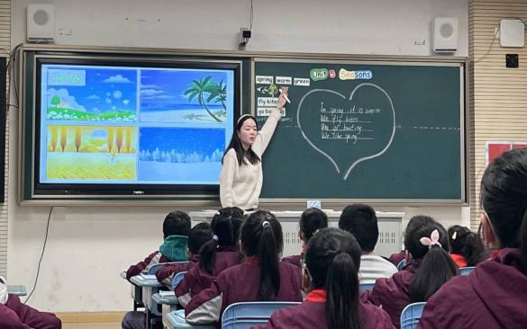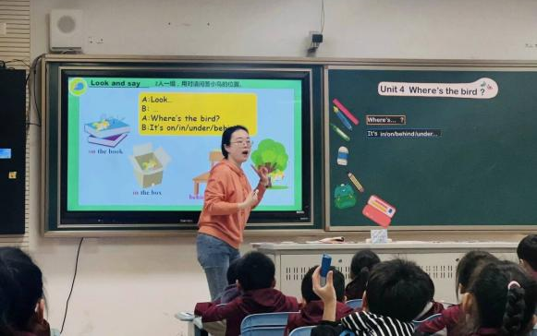

第二节课是由圩塘中心小学的朱丽佳老师带来的三下 Where’s the bird Fun time&Cartoon time的教学。朱老师在交往互动中复习了story time的内容和重点句型： Where’s...? It’s on/ in/ under/behind...；接着借助fun time的小游戏操练了重点句型Is it on/ in/ under/behind...? Yes, it is./ No, it isn’t; 随后在hide and seek的情境中通过“看，听，读，演”学习了cartoon time的内容；最后朱老师还帮助学生构建本课所学知识框架并设计了自我评价表。
交流分享、智慧碰撞
两节课后，两位执教老师分别进行了说课，培育室的小伙伴们分组对两节课进行了交流分享。第一组和第四组的老师们认为沈老师的课堂运用《上春山》的歌曲导入紧贴热点，在整个课堂行进中由扶到放，层次清晰，用任务驱动，以活动推进，板书还体现了思维的可视化。第二组和第三组的老师认为朱老师的课堂气氛活跃，板块清晰；老师善于通过自己的语气、表情、朗读变化引导学生，调动学生的积极性；通过hide-and-seek这一个大情境串联fun time和cartoon time，让学生在游戏中享受学习的乐趣。
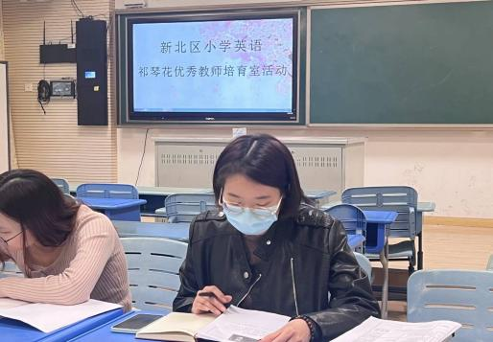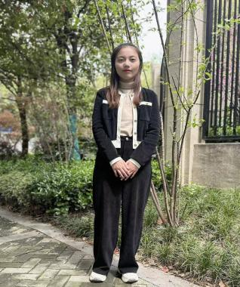

专家引领，高屋建瓴

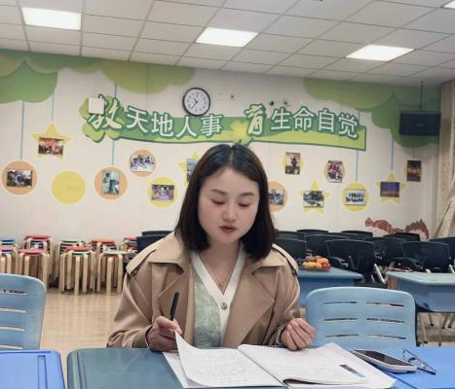 最后，由祁校对两节课进行了高位指导，强调语言的自我习得，教师要帮助学生搭建语言框架，充分相信学生，给学生自主学习的机会；在课堂中给与学生深度思维的空间，不要局限学生的想象力和创造力；教师在设计活动的时候，要通过“看、读、听、说”等活动体现思维的可视化。
“吾生也有涯，而知也无涯”，研前有准备，研中有碰撞，研后有思考，教研是一场诗意的修行，是生命影响生命、生命温暖生命的旅程。相信培育室的小伙伴们定能在一次次的教研活动中，沉淀自我，厚积薄发，共同谱写教育的新美篇。
撰稿： 赵璐
摄影： 解美洁
编辑： 孙杨
审核：祁琴花

